**利用脑电波和眨眼控制阅读App的方法研究**

刘欣，冷静，符方明

（大连民族大学 信息与通信工程学院，大连 116000）

作者简介：刘欣（1997.02-09），女，汉族，吉林延边人，大连民族大学信息与通信工程学院2016级本科生，通信工程专业，研究方向：信息传播与信号处理（大连民族大学大学信息与通信工程学院 辽宁大连 116000）

邮寄地址:辽宁省大连市金州区辽河西路18号大连民族大学刘欣（收）邮编:116000电话:15524585756

冷静（1997.04-17），女，汉族，辽宁阜新人，大连民族大学信息与通信工程学院2016级本科生，通信工程专业，研究方向：信息传播与信号处理（大连民族大学大学信息与通信工程学院 辽宁大连 116000）

邮寄地址:辽宁省大连市金州区辽河西路18号大连民族大学冷静（收）邮编:116000电话:15104187389

符方明（1998.01-02 ），男，汉族，海南海口人，大连民族大学信息与通信工程学院2016级本科生，电子信息工程专业，研究方向：信息传播与信号处理（大连民族大学大学信息与通信工程学院 辽宁大连 116000）

邮寄地址:辽宁省大连市金州区辽河西路18号大连民族大学冷静（收）邮编:116000电话:15595759260

基金项目：大连民族大学创新创业训练项目（201912026045）资助

指导教师1 刘海涛，指导教师2 李腾

摘 要： 针对目前可穿戴设备在生活中的广泛应用，通过脑电波信号和眨眼数据的协同控制的阅读App丰富了传统的阅读方式。脑电波信号可以反映人的专注状态，通过对人的注意力和放松度以及眨眼算法的研究，对被试者左前额脑电信号 Attention 和 Meditation 以及 Blink 的数据进行关系分析的基础上，设计基于TGAM脑电波模块协同眨眼操作实现翻页功能的阅读App，达到解放双手的目的。

**关键词：**脑电波；注意力；放松度；眨眼翻页

**1 引言**

脑电波活动与脑区域、脑状态有着密切的关系，是了解人脑信息处理过程的一种极为重要的形式。人的情绪、精神状态及专注状态都受大脑前额处的皮质区域的控制。人在主动思维或受到不同的感觉刺激时，能够产生特定模式的脑电波信号( electroencephalogram，EEG) 。生物电信号人-机交互通过直接采集人体的生理信号并将其转换为控制命令。本文利用脑-机接口实现脑电波数据的采集和传输，通过对眨眼数据的分析与处理，并将相关数据通过蓝牙传输到手机客户端实现阅读App的翻页操作。

**2 系统设计方案**

**2.1系统结构**

总体设计方案包括：脑电波采集模块、脑电波处理模块和Android系统。脑电波采集模块包括脑电波分析模块、主控单元、干电极、耳夹以及蓝牙模块。通过干电极、耳夹采集到人脑前额电压信号，利用脑电波分析模块对数据进行分析。通过蓝牙模块传输，Android系统对采集到的数据进行处理和阈值比较，提取关注度的相关信息并辅以眨眼信息，控制电子阅读App进行翻页操作的实现。系统总体结构图如下。

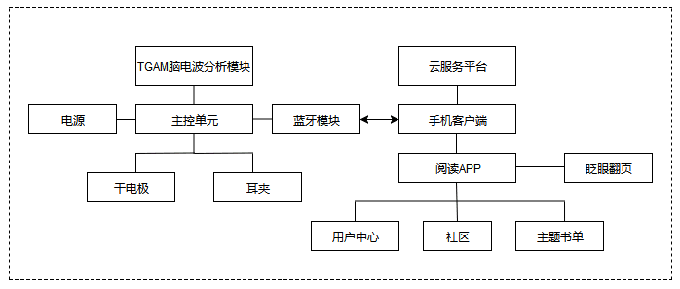

图1 系统结构图

**2.4 眨眼算法**

### **2.4.1 A与M的相关关系和Blink数据处理**

### 本文使用左前额脑电信号集中度（Attention，A）与放松度（Meditation，M）的相关关系与用户眨眼频率为基础，研究关于眨眼算法的阈值设置，提出一种用于可穿戴设备进行眨眼翻页的阅读App。

### 人类大脑的左前额叶皮层是最高级别的联合皮层，接收来自感觉、运动和其他脑区的信息，并对这些信息 进行整合加工处理，再把信息传回相关脑区，进而调控它们的活动。前额叶皮层与大脑的注意力调控、行为抑制、行为的计划和策略等方面密切相关，因此通过检测左前额叶皮层的脑电信号分析用户在注意力集中时连续眨眼两次实现阅读App的翻页操作，当用户注意力分散是连续眨眼两次不能实现翻页操作，满足用户使用阅读App时进行翻页操作的需求。

### 左前额脑电信号A和M之间存在一种对称关系。当被试者分别处于注意力集中和分散状态时，A和M的相关关系如下图所示。

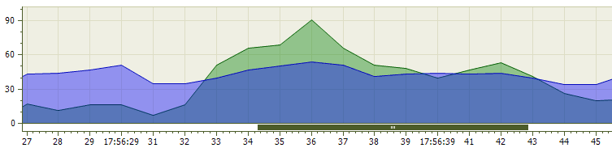

图2注意力集中状态A和M的相关关系

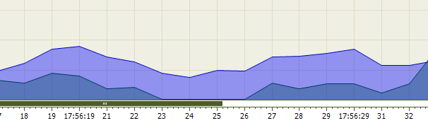

图3注意力分散状态A和M的相关关系

其中，A取值范围0-100，取值越高表明用户的注意力越集中；M的取值范围0-100，取值范围越高说明用户的大脑活动越少。

每当用户眨眼，脑机耳机即时产生Blink数据。通常人处于正常状态时会眨眼10～15次/min，平均眨眼时间间隔大约5s，每次眨眼时长大约0.2～0.4s。本次研究检测在 1.5 s 内两次连续标准眨眼，并将其设计为控制命令。经过大量实验发现，多数受试者可以规定时间内完成最多连续2次标准眨眼动作并且触发控制指令，实现用户在注意力集中度达到60以上并在1.5内连续进行标准眨眼进行翻页操作。

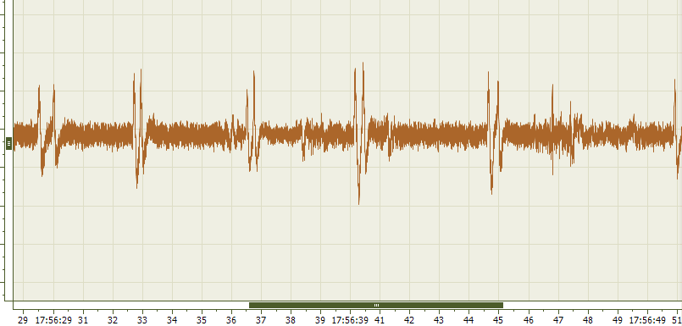

图4眨眼频率与时间关系

**3 结束语**

通过对脑电波信号注意力（Attention，A）和放松度（Meditation，M）相关关系以及Blink数据处理的研究，对阅读App的进行眨眼算法的优化，经过多次实验得出眨眼频率的和强度的阈值设置，基于TGAM脑电波模块设计的阅读App实现了在用户注意力集中度达到60以上并在1.5s内连续进行标准眨眼实现阅读App的翻页操作，排除了人正常眨眼等外界因素对于实验结果的影响。

特此感谢大连民族大学创新创业训练项目（201912026045）资助。同时感谢刘海涛老师和李腾老师的指导。

参考文献:

［1］康鹏．输送刮板链双非线性 CAE 分析与测试［J］． 煤炭技术， 2018( 5) : 241-242．

［2］杨健，刘混举，席庆祥，等． 基于全寿命周期的刮板链可靠性标准体系分析［J］． 煤炭科学技术，2017( 3) : 128-132．

［3］ 马凯． 梭 车 输 送 机 构 张 紧 力 研 究［J］． 煤 炭 技 术，2016 ( 4 ) :234-235．

［4］ 王南朔，李醒飞，房诚，等． 浮标水下传感器非接触供电及通信系统设计［J］． 电源技术，2017( 1) : 131-133．

［5］ 乔继红，魏伟，周艳杰． 输入受限的压电陶瓷驱动平台预设性能控制［J］． 信息与控制，2017( 5) : 601-605．

［6］ 方原柏． 无线网络中无线通信和有线通信的结合［J］． 自动化仪表，2018( 8) : 62-66．

［7］ 马良德． 铁路通信动态检测系统标定方法研究［J］． 中国铁路， 2017( 10) : 49-53．